Techninė užduotis
Vertikalaus skysto deguonies indo dalinio paviršiaus perdažymo darbai

Darbų atlikimo vieta: Liepojos g. 45, Klaipėda, Klaipėdos universiteto ligoninė.
Techninė informacija
Vertikalaus skysto deguonies indo techninė informacija
Paskirtis | Skysto deguonies rezervuaras
Pagaminimo metai | 2014 m.
Tūris | 20 000 l
Paviršiaus medžiaga | Metalas
Aukštis* | Indas - 10 m, kojos - 1,3 m, bendras aukštis 11,3 m
Skersmuo* | 3,4 m
Paviršiaus plotas* | 130 m²
*Galima 10% paklaida.

Darbų aprašymas
Vertikalaus skysto deguonies saugojimo 20 tonų indo rezervuaro dalinis perdažymas
Eil. nr. | Užduoties aprašymas
1. | Senų dažų paviršiaus pašiaušimas. Nuvalyti atsilupusius senus dažus, samanas ir kitus nešvarumus.
2. | Surūdijusias vietas nuvalyti ir surišti rudžių surišėju.
3. | Sutvarkytas vietas po rudžių nugruntuoti.
4. | Prireikus esamus reklaminius užrašus nuimti nuo rezervuaro paviršiaus.
5. | Prieš dažymą nuriebalinti visą dažymo plotą.
6. | Atliekamas dalinis (tik pažeisto ir tvarkyto paviršiaus) dažymas. Visos dažymo medžiagos turi būti sertifikuotos ES, vienos technologijos produktai, skirti Lietuvos orų sąlygoms, atitikti LST EN ISO 12944-5:2001 reikalavimus.
7. | Nudažius paviršius buvusią reklamą (jei buvo nuimta) užklijuoti naujai į buvusią vietą.
8. | Darbai priimami ir skaitomi atliktais atsakingam Perkančiosios organizacijos asmeniui atlikus apžiūrą ir pasirašius darbų atlikimo aktą.

Indo nuotraukos
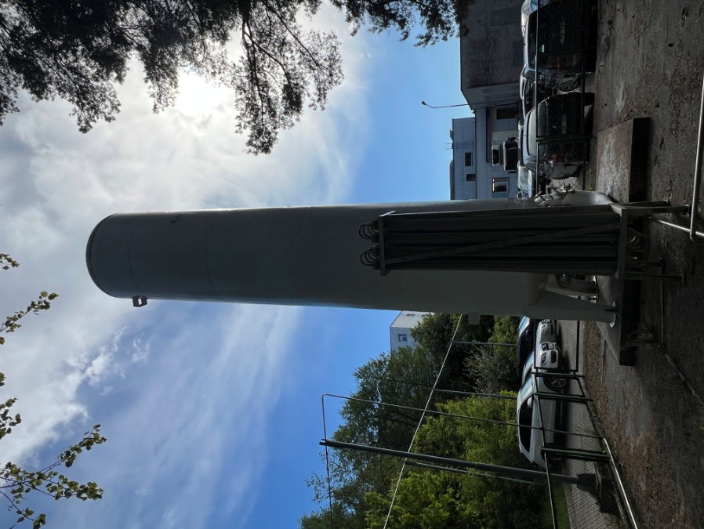
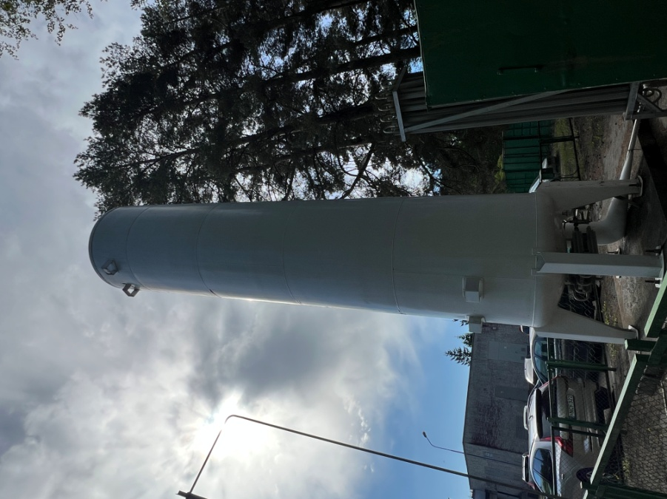
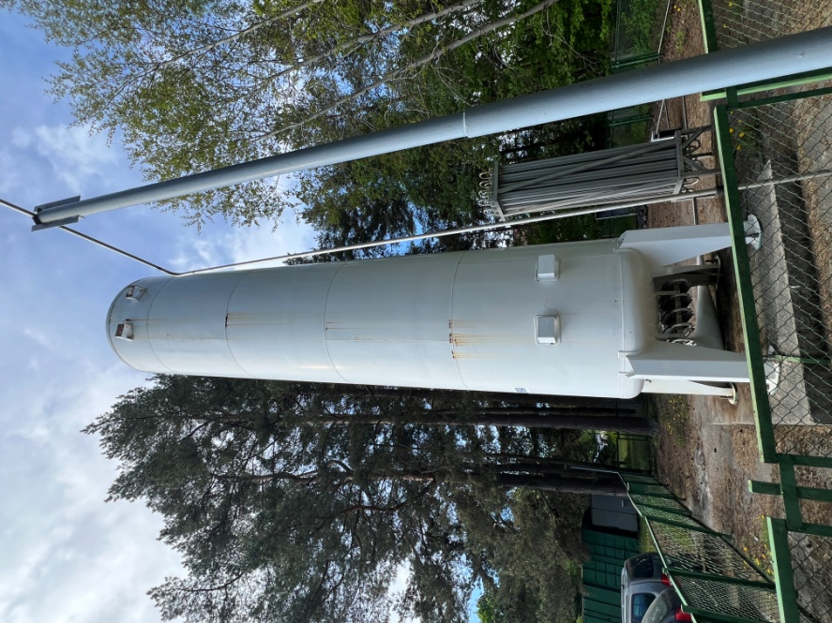
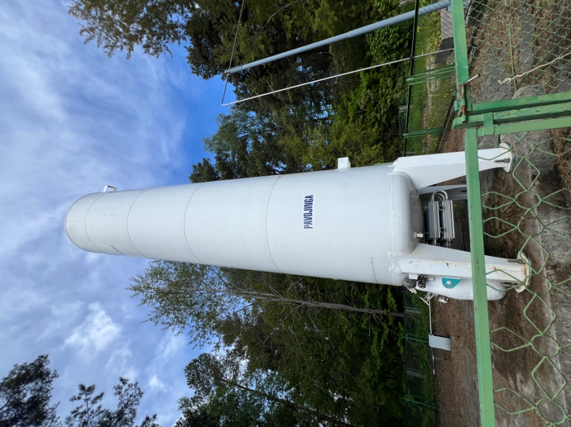

Defektų nuotraukos
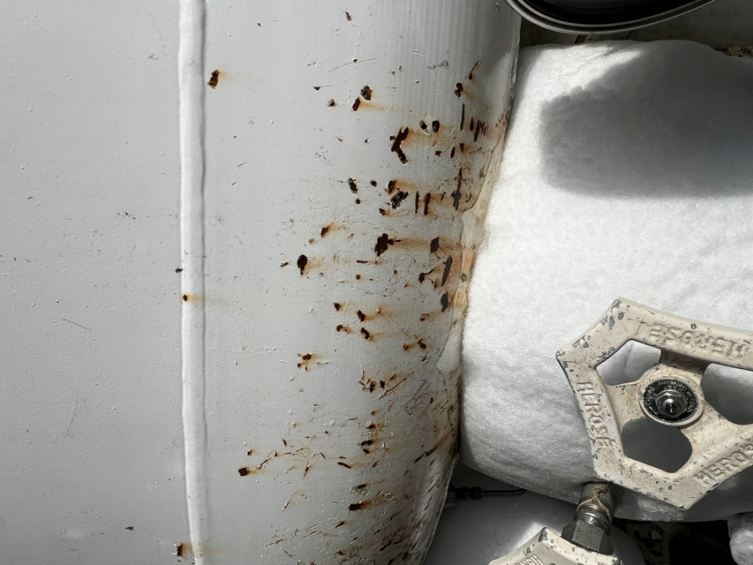
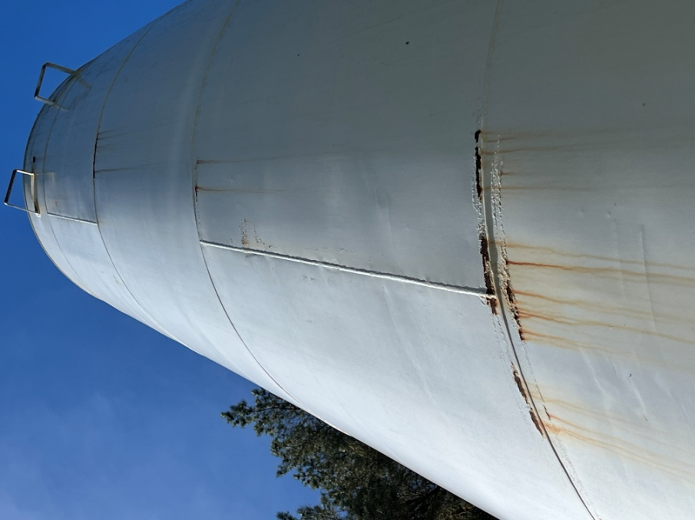
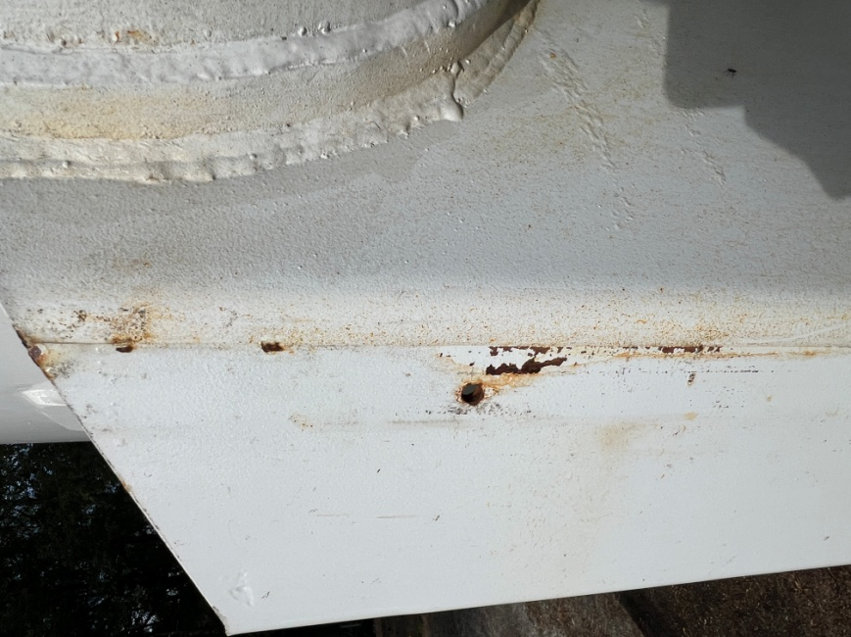
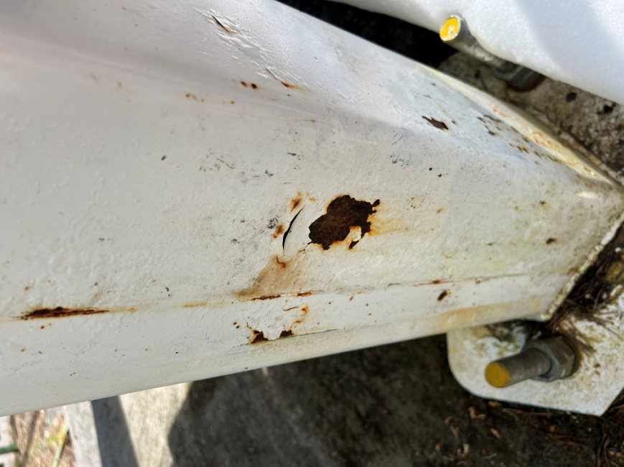

Kvalifikaciniai reikalavimai
Eil. nr. | Reikalavimas
1. | Tiekėjas per paskutinius 3 metus arba per laiką nuo tiekėjo įregistravimo dienos (jeigu tiekėjas vykdo veiklą trumpiau) turi būti tinkamai įvykdęs bent 1 sutartį, susijusią su metalinių konstrukcijų, rezervuarų, talpų ar kitų pramoninių objektų dažymo / antikoroziniais darbais, kurios vertė ne mažesnė kaip 0,5 pasiūlymo vertės be PVM.
2. | Tiekėjas turi užtikrinti, kad darbus vykdantys darbuotojai būtų apmokyti dirbti aukštyje ir turėtų galiojančius darbų saugos pažymėjimus darbams aukštyje pagal Lietuvos Respublikoje galiojančius teisės aktus.

Yra galimybė objektą apžiūrėti gyvai iš anksto suderinus su kontaktiniu asmeniu:
Inžinierius įrenginių priežiūrai
Mudistonas Vaičekauskas
+37069956844

